Diseño e implementación de una aplicación multimedia para la enseñanza y aprendizaje de competencias cognitivas en el grado transición del Colegio Cristiano Luz y Vida Ocaña

Sergio Andrés Villegas Pérez
Diego José Villegas Pérez

Asesor
Jesús Emiro Vega

Universidad Nacional Abierta y a Distancia UNAD
Escuela de Ciencias Básicas Tecnología e Ingeniería ECBTI
Ingeniería Multimedia
2023

Dedicatoria
A Dios, por brindar la capacidad de poder cruzar este proceso y dar la capacidad de lograr todos los procesos requeridos, y por brindar el conocimiento necesario para culminar este logro.
A mi familia, por su amor incondicional y apoyo constante a lo largo de mi trayectoria académica. Agradezco su paciencia, comprensión y aliento durante este camino hacia la culminación de mi proyecto de grado. Este logro también es suyo.
A mis profesores y asesores académicos, cuyo conocimiento, orientación y dedicación han sido invaluables para el desarrollo de mi proyecto de grado. Agradezco su paciencia al responder mis preguntas, su guía en momentos de incertidumbre y su compromiso con mi crecimiento académico.
A mis compañeros de estudio, quienes han compartido conmigo el viaje académico. A través de nuestras discusiones, colaboraciones y desafíos compartidos, hemos crecido juntos y nos hemos apoyado mutuamente en este proyecto de grado. Gracias por ser una fuente constante de inspiración y compañerismo.
Diego José Villegas Pérez.

A Dios, primeramente, dedico este proyecto ya que fue con su ayuda y el entendimiento que me brindó, que pude lograr esta fase que corresponde a un momento muy importante para lograr mi título profesional.
A mi familia, dedico este proyecto; ya que fue su motivación lo que me inspiró para continuar en este programa. Su paciencia y comprensión han sido reflejados en la culminación de mi proceso académico como profesional.
A mis docentes quienes fueron los encargados de brindarme el conocimiento a través de cada periodo académico. Les dedico este proyecto de grado, demostrando conocimientos y procesos que me enseñaron en cada curso que culminé satisfactoriamente.
Sergio Andrés Villegas Pérez.

Agradecimientos
Deseo expresar mi más sincero agradecimiento al ingeniero Jesús Emiro Vega por su orientación experta y apoyo incondicional a lo largo de mi proyecto de grado. Su profundo conocimiento y dedicación han sido fundamentales para mi crecimiento académico y el éxito de este trabajo. Estoy sinceramente agradecido por su paciencia, sus valiosos comentarios y su compromiso con mi desarrollo profesional.
Quiero extender mi gratitud a mi familia, quienes han sido una fuente constante de apoyo, amor y aliento durante mi trayectoria académica. Sus palabras de aliento y su presencia han sido fundamentales en los momentos de desafío. Agradezco especialmente a nuestros padres Pedro Elías Villegas y María Estela Pérez por su comprensión y paciencia durante las largas horas de estudio y dedicación a este proyecto. Este logro también es suyo.
No puedo dejar de reconocer el papel crucial que mis amigos y compañeros de estudio han desempeñado en este proyecto de grado. Su apoyo constante, sus discusiones enriquecedoras y su ánimo han sido una fuente de motivación a lo largo de todo el proceso. Les agradezco por su colaboración, sus ideas innovadoras y por compartir este viaje académico conmigo.
Diego José Villegas Pérez.

Quiero dar agradecimientos al ingeniero Jesús Emiro Vega por su rol de asesor de mi proyecto de grado. Sus recomendaciones y observaciones jugaron un papel crucial en la finalización de este proyecto y éxito del mismo; el compromiso puesto por mi aprendizaje es motivo de mi gratitud hacia él.
A mi familia, doy mis agradecimientos, ya que su paciencia y apoyo han motivo para la culminación de este proyecto. Gracias por estar ahí, en los momentos de dificultad, gracias por Esas palabras de aliento, y por no dejarme rendir cuando a veces las cosas de ponían difíciles. Gracias por entenderme, y estar ahí conmigo en el desarrollo de mi proceso como profesional.
Agradecer a la UNAD es algo que deseo hacer. La Universidad Nacional Abierta y a Distancia me permitió y me abrió las puertas del conocimiento adquirido durante esos años. Gracias por brindar docentes de calidad, gracias por enseñarnos, y apoyar en cada curso con los recursos necesarios. Gracias a ustedes he crecido personal y profesionalmente.
Sergio Andrés Villegas Pérez.

Resumen
El avance tecnológico y de las herramientas multimedia ha permeado todos los sectores de la sociedad haciendo parte de la cotidianidad del ser humano. La educación se ha ido transformando y poco a poco los ambientes virtuales de aprendizaje y han llegado a todas las áreas de conocimiento. La presente propuesta está pensada en facilitar el proceso de enseñanza y aprendizaje de temas vistos en las dimensiones: estética, cognitiva, comunicativa e inglés, las cuales se ven el grado transición en el Colegio Cristiano Luz y Vida Ocaña. En este grado se crean las bases de la educación primaria, por lo tanto, es bueno empezar a utilizar ayudas educativas de tipo multimedia para que los estudiantes se familiaricen y puedan obtener un impacto positivo al momento de adquirir los conocimientos con el uso de este tipo de herramientas. Se hace necesario indagar a los docentes de grado transición para conocer la percepción que ellos tienen de la forma en cómo deben abordarse las temáticas. Luego, se dividen las diversas temáticas a tratar empezando a clasificar las diferentes herramientas multimedia que se pueden utilizar. Por último, se muestran los resultados obtenidos, se emiten conclusiones y se proponen recomendaciones que ayuden al quehacer pedagógico apoyado en el uso de multimedia. Este proyecto multimedia se desarrollará en 3 etapas: preproducción, en donde se establece la planificación, el diseño, cronograma de actividades, lo cual sustente la forma como se trabajarán los tiempos durante el desarrollo del mismo. Luego se continúa con la producción, y aquí ya se lleva a cabo la construcción de los insumos como animaciones, la búsqueda de los sonidos, e imágenes que van a nutrir el software educativo, que serán añadidos en esta fase. Finalmente, tenemos la postproducción, en donde se pone en funcionamiento la aplicación, y además se efectúa una evaluación donde se recopile información que permita calificar el trabajo elaborado.
Palabras clave: Multimedia, aplicativo, software, dimensiones, estudiantes.

Abstract
Technological progress and multimedia tools have permeated all sectors of society, becoming part of the daily life of human beings. Education has been transformed and little by little virtual learning environments have reached all areas of knowledge. This proposal is designed to facilitate the teaching and learning process of topics seen in the dimensions: aesthetics, cognitive, communicative and English, which are seen in the degree of transition in the Luz y Vida Ocaña Cristiano School. In this grade, the foundations of primary education are created, therefore, it is good to start using multimedia educational aids so that students become familiar and can obtain a positive impact when acquiring knowledge with the use of this type. of tools. It is necessary to investigate transition grade teachers to find out their perception of the way in which topics should be addressed. Then, the various topics to be discussed are divided, beginning to classify the different multimedia tools that can be used. Finally, the results obtained are issued, their conclusions and recommendations are proposed that help the pedagogical task supported by the use of multimedia. This multimedia project will be developed in 3 stages: pre-production, where the planning, design, schedule of activities is established, which supports the way in which the times will be worked during its development. Then the production continues, and here the construction of the inputs such as animations, the search for sounds, and images that will feed the educational software, which will be added in this phase, are already carried out. Finally, we have post-production, where the application is put into operation, and an evaluation is also carried out where information is collected that allows the work prepared to be qualified.
Keywords: Multimedia, application, software, dimensions, students.

Tabla de contenido
Introducción 13
Problemática 15
Justificación 16
Objetivos 18
Objetivo General 18
Objetivos Específicos 18
Marco de Antecedentes 19
Marco Conceptual 21
Delimitación 21
Delimitación Espacial 21
Delimitación Temporal 21
Delimitación Temática 21
Marco Teórico 22
Multimedia 22
Multimedia Educativa 22
Primera Infancia 23
Educación en la Primera Infancia 23
Competencia Cognitiva 24
Desarrollo Cognitivo 24
Abecedario 24
Números Naturales 25
Color 25
Figuras Geométricas 25
Metodología 26
Tipo y Enfoque de la Investigación 26
Teoría de Scrum 26
Actividades a Realizar 27
Población y Muestra 28
Metodología de Desarrollo de Software 29
Test de Calidad de un Producto Software Según la Norma ISO/IEC 25010 41
Niveles del Software Preeschool Grade 51
Primer Nivel del Software o Inicio 51
Segundo Nivel del Software o Dimensión 52
Tercer Nivel del Software o Recurso Multimedia 52
Cuarto Nivel del Software o Actividad 53
Conclusiones 55
Recomendaciones 56
Impacto 58
Referencias Bibliográficas 59
Apéndices 61

Lista de Tablas
Tabla 1 Subcaracterísticas de Usabilidad a Evaluar...……………………..…….…...…….41
Tabla 2 Nivel de Importancia para la Valoración de Cada Subcaracterística de la Usabilidad.…………………………………………………………………………...............42
Tabla 3 Valoración de las Subcaracterísticas de Usabilidad…………………….................43
Tabla 4 Test del Usuario para la Medición de la Usabilidad de Software Educativo Multimedia Preeschool Grade……………………………………………...…...….………..44
Tabla 5 Criterios de Decisión para la Métricas………………………….……………..…...45
Tabla 6 Criterio de Decisión de la Evaluación para las Subcaracterísticas de Usabilidad.…………………………………………...………………………………………46
Tabla 7 Criterio de Decisión de la Evaluación para la Característica de Usabilidad……………….……………………………………………………………………46
Tabla 8 Mediciones de Producto Software Académico Preeschool Grade.............................47
Tabla 9 Aplicación de los Criterios de Decisión para las Métricas a las Mediciones del Software Educativo Multimedia Preeschool Grade…………...................................................48
Tabla 10 Criterios de Decisión de la Evaluación a Nivel de la Característica de Usabilidad y a Nivel de sus Subcaracterísticas del Aplicativo…………………………..………….……...49

Lista de Figuras
Figura 1 Interfaz Principal de Preschool Grade……………………………..…..………….32
Figura 2 Dimensión Estética de Preschool Grade…………………………….………….....33
Figura 3 Dimensión Cognitiva de Preschool Grade…………………………...…..…….….33
Figura 4 Dimensión Comunicativa de Preschool Grade…..……………….……...………..34
Figura 5 Dimensión Inglés de Preschool Grade……………………….….....….…………..34
Figura 6 Menú de Temas de Preschool Grade………………………...…......….…………..35
Figura 7 Código Fuente html de Preschool Grade……………………………………….....36
Figura 8 Código Fuente css de Preschool Grade……………………..…………………….37
Figura 9 Código Fuente JS. de Preschool Grade……………………..………....………......38
Figura 10 Primer Nivel o Inicio (Software Preeschool Grade)…………..............................51
Figura 11 Segundo Nivel o Dimensión (Software Preeschool Grade)………………………52
Figura 12 Tercer Nivel o Recurso Multimedia (Software Preeschool Grade) …..……….....53
Figura 13 Cuarto Nivel o Actividad (Software Preeschool Grade) ……………….………..54

Lista de Apéndices
Apéndice A Encabezado Encuesta Final..………………………….……………………….62
Apéndice B Encuesta Final por Parte de la Docente Yulieth Pinzón…..…… …………….63
Apéndice C Encuesta Final por Parte de la Docente Yudith Claro Rincón……………...…66

Introducción
La educación y la tecnología son muy buenas herramientas para el crecimiento del ser humano, ya que ayudan a desarrollar y mejorar la forma en que vemos el mundo y también a mejorar nuestra calidad de vida. Es por eso que, al unirlas podemos potenciar la eficacia en el aprendizaje de aquellos que están empezando su vida académica. De esta manera, se presenta el diseño y la implementación de la aplicación de aprendizaje para niños del grado transición como finalidad de opción de grado para la Universidad Nacional Abierta y a Distancia.
En la aplicación de enseñanza y aprendizaje desarrollada (cuyo nombre es Preeschool Grade), y que está enfocado en los niños del grado transición del Colegio Cristiano Luz y Vida, se presentan la mayoría de contenidos que los estudiantes verán a lo largo de ese año académico a través de ilustraciones lecciones que resultan llamativas para niños de su edad, ya que incluyen dibujos, animaciones y sonidos, buscando la forma en que el niño se interese más en las clases y adquiera los conocimientos de una mejor manera.
Por lo tanto, la aplicación desarrollada se encuentra disponible para PC, y cuenta con una versión tanto en línea como una versión fuera de línea. Gracias esta aplicación, que será utilizada por los docentes de este curso, se pueden afianzar los conocimientos dados en clases, ya que funciona como apoyo y refuerzo a las lecciones que se den dentro de la clase; porque gracias a la multimedia educativa los estudiantes pueden aprender de una manera diferente a como se ha enseñado tradicionalmente, y eso es lo que se busca lograr con la aplicación Preeschool Grade.
En la aplicación se encuentra material multimedia para que el docente se pueda apoyar en la dimensión estética, la dimensión cognitiva, la dimensión comunicativa y la dimensión inglés, además de contar con un banco de actividades donde se encuentran distintos pdf que pueden ser descargados e impresos para ser rellenados por los estudiantes. El buen uso de este proyecto basado en la multimedia educativa asegurará un mejor aprendizaje en esta etapa de estudio donde los niños tienden a ser más visuales.

Problemática
En el contexto del grado de transición en el Colegio Cristiano Luz y Vida, se enfrenta un desafío importante relacionado con la enseñanza de niños en la primera infancia. A esta edad, los niños muestran una inclinación natural hacia elementos como colores, música, imágenes y juegos. Sin embargo, se ha observado que muchos de estos niños se distraen con facilidad durante las lecciones tradicionales que abordan temas esenciales como el abecedario, números, colores, figuras geométricas y percepción visual. Esta distracción puede afectar su proceso de aprendizaje y su capacidad de concentración en el aula.
Además, la falta de recursos tecnológicos adecuados para apoyar la enseñanza en este nivel educativo ha llevado a la no utilización de herramientas tecnológicas en el proceso educativo. Las herramientas disponibles a menudo no satisfacen las necesidades específicas y la escasez de personal capacitado para desarrollar proyectos que aborden estas necesidades también se convierte en un obstáculo para la integración de tecnología educativa en las aulas del grado transición.
En este contexto, surge la necesidad de abordar la problemática central: ¿Cómo diseñar y construir un Aplicativo Multimedia que contenga las temáticas relevantes para el grado de transición y sirva como apoyo al docente, proporcionando recursos efectivos que faciliten el proceso de enseñanza en este nivel educativo? Esta cuestión plantea un reto fundamental en la mejora de la enseñanza a nivel de primera infancia y busca superar las barreras actuales que limitan la efectividad del proceso educativo en el Colegio Cristiano Luz y Vida.

Justificación
Con el avance tecnológico y el desarrollo de las herramientas multimedia existe una diversidad de aplicaciones que permiten crear ambientes virtuales enriquecidos en audio, texto, gráficos y animaciones que son muy agradables y que por su interactividad pueden captar la atención de la persona que tiene acceso directo a ellos. Los niños de primera infancia son bastante susceptibles a todo aquello que tenga dibujos, colores, sonidos particulares, entre otros, y si se aprovecha esta particularidad se puede facilitar el aprendizaje de temas del grado transición.
Con este proyecto se pretende implementar una herramienta multimedia para la enseñanza y aprendizaje de competencias cognitivas mediante el uso de las herramientas multimedia que pueden contribuir de manera positiva al aprendizaje de temas como el abecedario, los números, los colores, figuras geométricas y la percepción visual que se abarcan durante el grado escolar de transición. Se busca, además, que los docentes de este grado tengan una herramienta que les permita hacer cambios e innovaciones en los métodos de enseñanza dentro de su aula de clase llegando a un aprendizaje práctico y significativo.
La población beneficiada con este proyecto será:
Los estudiantes del grado Transición del Colegio Cristiano Luz y Vida Ocaña, porque les permitirá apropiar sus conocimientos con el uso de la multimedia.
Los docentes, porque les permite encontrar un facilitador en una herramienta multimedia de acceso local y permanente
La Institución, porque por medio de este proyecto adopta procesos de enseñanza innovadores, aprovechando los recursos tecnológicos.
Vale la pena resaltar que el presente proyecto no pretende sustituir la metodología de enseñanza aplicada por el docente durante su quehacer pedagógico, sino servir de apoyo a este proceso que realiza a diario. De no realizarse este proyecto, se desconocerá el alcance que pueden tener las herramientas multimedia en los procesos de enseñanza-aprendizaje para niños de la primera infancia.
Realizar este proyecto se convierte en un aporte a los procesos de investigación de la Universidad y el programa Ingeniería Multimedia. Es una puerta que conlleva a demostrar las posibilidades que se brindan al usar la tecnología como herramienta a los procesos educativos en los niños; para este caso, directamente del grado transición.
Además, es importante ya que al desarrollar este proyecto se aplicarán todos los conocimientos adquiridos a lo largo de la formación obtenida en la universidad, enfocado para el programa de ingeniería multimedia.

Objetivos

Objetivo General
Desarrollar una aplicación multimedia que facilite los procesos de enseñanza y aprendizaje de competencias cognitivas abordadas en el grado transición del Colegio Cristiano Luz y Vida Ocaña.

Objetivos Específicos
Identificar las temáticas y áreas que se han de abordar en el aplicativo multimedia en la fase de producción a través de recopilación de información.
Elaborar los recursos para la implementación del aplicativo multimedia en la fase de producción.
Realizar las pruebas para la valoración del correcto desempeño de las funciones y procesos para los que fue desarrollado el aplicativo multimedia.

Marco de Antecedentes
Los estudiantes del grado transición son niños que pertenecen a la primera infancia la cual abarca hasta los 6 años. Esta edad está caracterizada por el juego, las risas, el desear de cambiar de actividad con más frecuencia. Es este momento de la vida llaman la atención los colores, la música, las imágenes, los vídeos, entre otros. Si se logra aprovechar esta inclinación natural a este tipo de elementos y se orientan a la enseñanza de manera didáctica, el niño va a aprender teniendo relación directa con lo que le gusta, lo cual sería un aporte positivo al método de enseñanza tradicional.
Después de realizar varias observaciones en estudiantes del grado transición del Colegio Cristiano Luz y Vida, se logró ver que los niños se distraen con facilidad cuando se les está enseñando temas cómo el abecedario, los números, los colores, figuras geométricas, la percepción visual (arriba-abajo, grande-pequeño, derecha-izquierda, grueso-delgado); como dijo Thady Carabaño (2021): “hay muchos niños distraídos o soñadores que, mientras se explica en clase, su mente está en otro lugar. Es posible ayudar a esos niños a concentrarse, incluso en los casos en que se dé un TDAH.” Además, cuando se indagó a los docentes en cuanto al por qué de la no utilización de algún medio tecnológico para este proceso, la respuesta fue que las herramientas existentes eran costosas o incluso no satisfacían las necesidades ya que se encuentran orientadas a otros enfoques académicos.
Otra problemática consiste en que el colegio no cuenta con personal capacitado para desarrollar un proyecto que abarque estas necesidades aquí establecidas. Por lo tanto, se hace difícil poder adaptar a las aulas de clase una herramienta de este tipo que sean una ayuda para el docente, que permita poder captar la atención de los niños.
Después de analizar detalladamente todas estas circunstancias, se ve necesaria la creación de herramienta tecnológica multimedia que sirva de apoyo a los docentes del grado transición, es por ello que surge esta importante pregunta: ¿Cómo realizar el diseño y construcción de un Aplicativo Multimedia que contenga las temáticas que se abordan en el grado de escolaridad transición, el cual sirva como apoyo al docente, brindando recursos que faciliten el proceso de enseñanza en dicho grado?

Marco Conceptual

Delimitación

Delimitación Espacial
Este proyecto se realizará en el Colegio Cristiano Luz y Vida ubicado geográficamente en la Cl. 12 #13 – 47, Ocaña, Norte de Santander.

Delimitación Temporal
El proyecto tendrá duración de 6 meses comprendidos entre enero de 2023 y junio de 2023.

Delimitación Temática
Este proyecto está relacionado con el uso de la tecnología y la multimedia en el proceso de enseñanza aprendizaje de: el abecedario, los números, los colores, figuras geométricas y la percepción visual.

Marco Teórico

Multimedia
“La terminología "Multimedia" comienza a ser popular en los años 90, su utilización es sinónimo de "vanguardia", "tecnología", "productividad", etc. De hecho el término "Multimedia" se emplea como adjetivo para múltiples servicios y productos; por ejemplo, empresas multimedia se denominan empresas desarrolladoras de productos multimedia o empresas que poseen medios de comunicación; un ordenador multimedia es un ordenador que posee una serie de características hardware que permite ejecutar en buenas condiciones software multimedia; una aplicación multimedia, es un programa que integra y maneja distintos tipos de información multimedia (imágenes, videos, bases de datos, simulaciones, textos, audio,...)”(Fidalgo, s.f, p. 1)

Multimedia Educativa
“La multimedia facilita y potencia la difusión, la información, enriquece la comunicación; admite la utilización de elementos lúdicos y recreativos… Su facilidad de manejo, su espectacularidad, la calidad de su imagen y sonido, su interactividad entre otras características hace del multimedia un entorno especialmente adecuado para el desarrollo de creaciones lúdicas, artísticas y espectaculares… La utilización de estas posibilidades dentro la educación tanto formal como no formal no constituyen solo una opción válida, sino que además se trata de cubrir las necesidades de actualizar los modelos de enseñanza-aprendizaje…” (Aguilar & Moron, 1994)
“Las Multimedias educativas muchos lo definen como un objeto o producto que usa una combinación de medios: texto, color, gráficas, animaciones, video, sonido, en un mismo entorno…
Sus características básicas y beneficios son:
Versatilidad (adaptación a diversos contextos).
Originalidad y uso de la tecnología avanzada.
Capacidad de motivación.
Calidad del entorno audiovisual.
Calidad de los contenidos.
Navegación e interacción.
Adecuación a los usuarios y a su ritmo de trabajo.
Potencialidad de los recursos didácticos.
Incentiva la auto-iniciativa y el autoaprendizaje.” (Vidal & Rodriguez, 2010)

Primera Infancia
“La primera infancia es la etapa de la vida que va desde el nacimiento hasta los 6 años. Las experiencias vividas por los niños durante estos años influyen significativamente en sus posibilidades futuras. Estudios provenientes de diferentes disciplinas demuestran que estos años son fundamentales para el desarrollo físico, social y cognitivo, pues durante este período los niños adquieren las habilidades para pensar, hablar, aprender, razonar e interactuar con otros.” (DPN, s.f)

Educación en la Primera Infancia
“Cuando el niño nace, tiene todo un potencial de posibilidades. Lleva en él muchas promesas, pero esas promesas serán vanas si no reciben del medio humano y físico un conjunto suficientemente rico de, estímulos de todo tipo. Las ciencias biológicas contemporáneas, y sobre todo la neurología, nos dicen que la materia nerviosa, especialmente desarrollada en cantidad en la especie humana, no puede llegar a su evolución completa si no hay unos estímulos exteriores que provoquen unas reacciones que permitan a esas funciones ponerse en marcha, perfeccionarse y desarrollarse plenamente.” (Waece, s.f)

Competencia Cognitiva
“Las capacidades cognitivas son las habilidades que nos permiten el procesamiento de información, la resolución de problemas, la percepción, el lenguaje, la memoria entre otras… La estimulación que un niño recibe de su entorno determina su desarrollo cerebral y biológico, es por esto que un buen ambiente de estimulación cognitiva y emocional le permitirá mejorar sus procesos de aprendizaje, le ayudará a desenvolverse en el contexto social y facilitará su proceso de percepción y recopilación de información.” (Multiparque, 2020)

Desarrollo Cognitivo
“El desarrollo cognitivo es el proceso mediante el cual el ser humano va adquiriendo conocimiento a través del aprendizaje y la experiencia. Está relacionado con el conocimiento: proceso por el cual vamos aprendiendo a utilizar la memoria, el lenguaje, la percepción, la resolución de problemas y la planificación… Está vinculado a la capacidad natural que tienen los seres humanos para adaptarse e integrarse a su ambiente. Se entiende el desarrollo cognitivo o cognoscitivo como la evolución de las capacidades intelectuales, de las cuales la inteligencia es una de las más importantes.” (Invanep, 2020)

Abecedario
“El abecedario es el conjunto de símbolos, normalmente denominadas letras, que se utilizan para la escritura de un lenguaje. Es común también, que a cada letra le corresponda un sonido, denominado fonema.
Cuando las letras del abecedario se disponen bajo un orden estructurado y aceptado forman las palabras. Es gracias a las palabras que los seres humanos podemos comunicarnos entre nosotros, tanto de forma oral como escrita.” (Mundoprimaria, s.f)

Números Naturales
“Un número natural es cualquiera de los números que se usan para contar los elementos de un conjunto. Reciben ese nombre porque fueron los primeros que utilizó el ser humano para contar objetos. El conjunto de los números naturales se representa por N y corresponde al siguiente conjunto numérico: N = {1,2,3,4,5…}.” (Matematicasiesoja, 2015)

Color
“El color es uno de los principales elementos de la decoración. Tiene la capacidad de afectar las proporciones aparentes del espacio (alto, ancho, profundidad), manipular la percepción de la luz, influir en la psicología de las personas y colabora directamente con el estilo decorativo.” (Pinsal, s.f)

Figuras Geométricas
“Las formas geométricas son conjuntos cerrados definidos por líneas rectas, ángulos y puntos, aunque el círculo es una excepción. El estudio de estas figuras es la geometría, una rama de las matemáticas que estudia estas formas.” (Twinkl, s.f)
Para la elaboración de este Software Multimedia se hizo uso de las siguientes herramientas digitales: mediante Illustrator se realizó la elaboración de los dibujos y elementos gráficos que están inmersos en cada una de las dimensiones según corresponda.
También gracias a la herramienta Clipchamp, pudo desarrollarse cada una de las ediciones de vídeo y de audio que han sido asignadas para cada temática; mediante el uso de esta herramienta digital se pudo editar colores para las letras, pantallas dividas, y controlar el tiempo que cada recurso animado iba a manejar. Por otra parte, se hizo uso de herramientas como Animate y Metademolab, con las cuales se realizó la animación de cada personaje o caricatura que estaba desarrollada en 2D.

Metodología

Tipo y Enfoque de la Investigación
Para el proyecto aplicado que ha de desarrollarse se llevarán ciertas actividades necesarias para poder cumplir con cada uno de los objetivos propuestos previamente. Inicialmente deben realizarse visitas a la institución educativa donde se desarrollará el aplicativo, para que así pueda recopilarse información que permita delimitar las temáticas que se van a abordar en el aplicativo multimedia. Teniendo en cuenta los temas, se procede a la elaboración de los insumos y recursos que han de servir para ser cargados luego en el aplicativo desarrollado mediante código; estos recursos se realizarán mediante programas de diseño como Illustrator y software de audio y animación 2D. Este aplicativo se elabora mediante código con el fin de contener los espacios estipulados para cada tema que ha de ser trabajado; se usará HTML, CCS y Java Script. Luego de haber realizado la carga de los insumos al aplicativo, se procede a la verificación del correcto funcionamiento de cada espacio establecido en el proyecto a entregar. En caso de encontrar errores, se realizan pruebas y se corrige los fallos encontrados.

Teoría de Scrum
“El desarrollo del proyecto se trabajará bajo la metodología Scrum se basa en la teoría de control de procesos empírica o empirismo. El empirismo asegura que el conocimiento procede de la experiencia y de tomar decisiones basándose en lo que se conoce. Scrum emplea un enfoque iterativo e incremental para optimizar la predictibilidad y el control del riesgo.
Tres pilares soportan toda la implementación del control de procesos empírico: transparencia, inspección y adaptación.
Transparencia
Los aspectos significativos del proceso deben ser visibles para aquellos que son responsables del resultado. La transparencia requiere que dichos aspectos sean definidos por un estándar común, de tal modo que los observadores compartan un entendimiento común de lo que se está viendo.
Por ejemplo: Todos los participantes deben compartir un lenguaje común para referirse al proceso; y, aquellos que desempeñan el trabajo y aquellos que aceptan el producto de dicho trabajo deben compartir una definición común de “Terminado1”.
Inspección
Los usuarios de Scrum deben inspeccionar frecuentemente los artefactos de Scrum y el progreso hacia un objetivo, para detectar variaciones. Su inspección no debe ser tan frecuente como para que interfiera en el trabajo. Las inspecciones son más beneficiosas cuando se realizan de forma diligente por inspectores expertos, en el mismo lugar de trabajo.
Adaptación
Si un inspector determina que uno o más aspectos de un proceso se desvían de límites aceptables, y que el producto resultante no será aceptable, el proceso o el material que está siendo procesado deben ser ajustados. Scrum prescribe cuatro eventos formales, contenidos dentro del Sprint, para la inspección y adaptación, tal y como se describen en la sección Eventos de Scrum del presente documento.
Reunión de Planificación del Sprint (Sprint Planning Meeting)
Scrum Diario (Daily Scrum)
Revisión del Sprint (Sprint Review)
Retrospectiva del Sprint (Sprint Retrospective)”. (Schwaber, 2013)

Actividades a Realizar
Recopilación de información
Clasificación de la temática a tratar
Elaboración de aplicación de software con herramientas multimedia
Ejecución de pruebas y correcciones
Implementación final del software multimedia

Población y Muestra
La población la conforma los estudiantes y docentes pertenecientes al Colegio Cristiano Luz y Vida Ocaña. Por la tanto, la muestra la conforma los 40 estudiantes del grado transición del Colegio Cristiano Luz y Vida Ocaña, y los dos docentes que están a cargo de dichos estudiantes.

Metodología de Desarrollo de Software
Para el desarrollo de software se utiliza la metodología Scrum, la cual está orientada a la creación y entrega de productos de calidad por medio de un proceso de interacción de todo el equipo de trabajo.
Fases de la Metodología Scrum
Fase 1 Product Backlog
Software en ambiente Web para ser utilizado desde la página institucional del colegio, con la posibilidad de trabajarse con una versión off-line.
Software orientado a los estudiantes del grado transición.
Software para ser utilizado por los docentes de transición durante el desarrollo de las clases.
Software con una interfaz agradable y llamativa para los estudiantes, además de ser intuitiva para los docentes.
Fase 2 Sprint Backlog
Análisis y selección de las temáticas a abordar en el aplicativo
Selección de la paleta de colores a utilizar y de las herramientas Web para el desarrollo del aplicativo.
Creación de la interfaz Web.
Diseño de la navegabilidad de la aplicación por medio de menús.
Programación de la aplicación Web.
Lista de insumos multimedia que se van a crear para la aplicación.
Selección de softwares para la creación de insumos multimedia.
Puesta en marcha, realización de pruebas y ajustes del aplicativo.
Implementación final.

Fase 3 Desarrollo
Después de varias reuniones con los docentes del grado transición y de analizar los contenidos programáticos de dicho grado, se seleccionaron las siguientes temáticas:

Tabla 1
Especificación Dimensiones
ESTÉTICA | COGNITIVA | COMUNICATIVA | INGLÉS
Colores primarios: Amarillo, Azul, Rojo  Colores secundarios: Morado, Naranja, Verde  Claros y oscuros: Blanco, Gris, Marrón, Negro  Otros colores: Fucsia, Rosado | Signos: Suma, Resta, Multiplicación, División  Números: Del 0 al 9, Del 10 al 90, Del 100 al 1000  Geometrías: Figuras (Círculo, Cuadrado, Triángulo, Rectángulo, Óvalo, Rombo, Estrella, Cruz), Cuerpos (Cilindro, Cono, Cubo, Pirámide)  Noción espacial: Alrededor de, De frente - De espalda, Derecha - Izquierda, Encima - Debajo, En medio de, Primero - Último  Magnitudes: Ancho - Angosto, Corto - Largo, Grueso - Delgado, Liviano - Pesado, Más pequeño que - Más grande que, Pequeño - Mediano - Grande, Vacío - Lleno | Vocales  Consonantes  Cuentos: El pirata Malapata, Uga la Tortuga | Colors: Black, Blue, Brown, Fucshia, Green, Grey, Orange, Pink, Purple, Red, White, Yellow  Geometric Figures: Circle, Cross, Cube, Cylinder, Oval, Rectangle, Rhombus, Square, Star, Triangle  The Numbers: Zero, One, Two, Three, Four, Five, Six, Seven, Eight, Nine, Ten  The Regards: Good, Morning, Good Afternoon, Good Evening  The Week: Sunday, Mondat, Tuesday, Wednesday, Thursday, Friday, Saturday
Nota. Esta tabla muestra las dimensiones que son las temáticas que se estudian en transición. Fuente. Autoría propia.

Se selecciona una paleta de colores de acuerdo a los colores institucionales: azul y verde. Para cada dimensión se utiliza un color específico, de la siguiente manera: Dimensión Estética (Naranjado), Dimensión Cognitiva (verde), Dimensión Comunicativa (Rojo), Dimensión Inglés (Morado).
Para el desarrollo del aplicativo Web se hace uso de las herramientas HTML, CSS y JavaScript.
La interfaz Web principal tiene el siguiente aspecto:

Figura 1
Interfaz principal de Preschool Grade
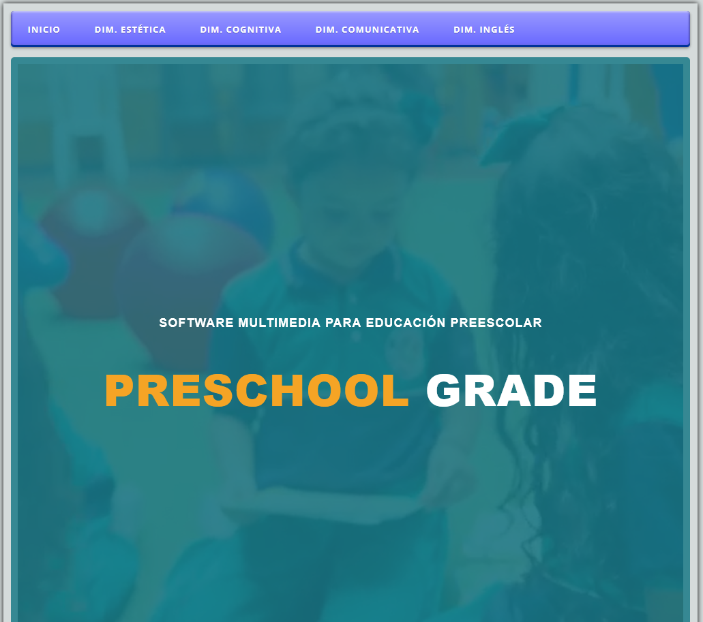
Nota. Pestaña inicio del software preschool grade. Tomado del software Preschool Grade desarrollado por los integrantes de este trabajo

Figura 2
Dimensión estética de Preschool Grade
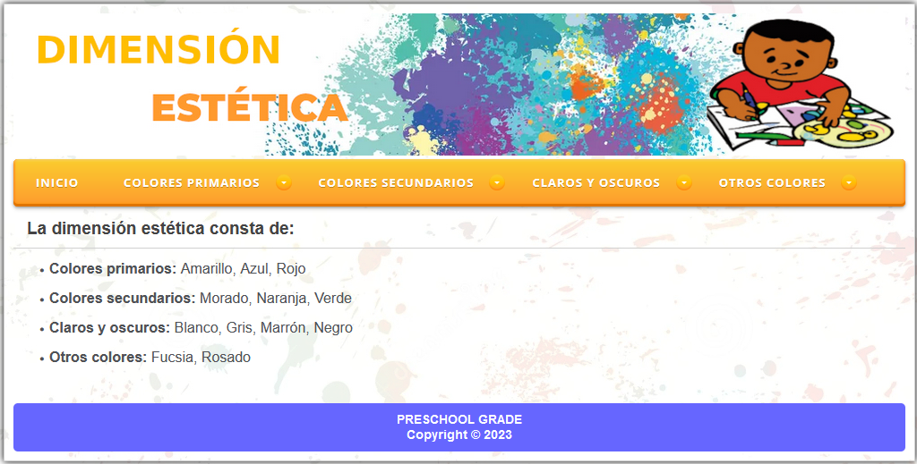
Nota. Pestaña dimensión estética del software preschool grade. Tomado del software Preschool Grade desarrollado por los integrantes de este trabajo.

Figura 3
Dimensión cognitiva de Preschool Grade
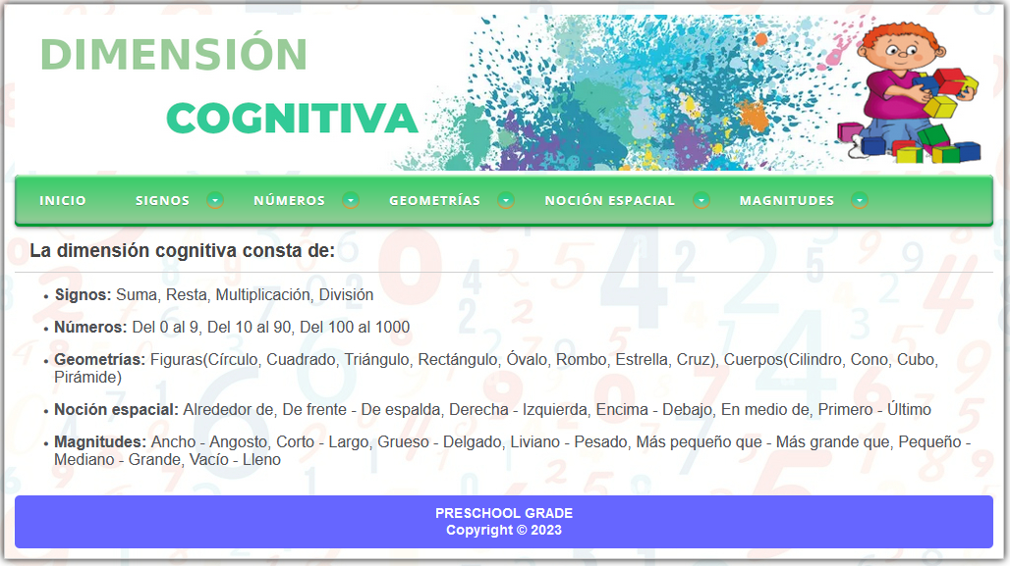
Nota. Pestaña dimensión cognitiva del software preschool grade. Tomado del software Preschool Grade desarrollado por los integrantes de este trabajo.

Figura 4
Dimensión comunicativa de Preschool Grade
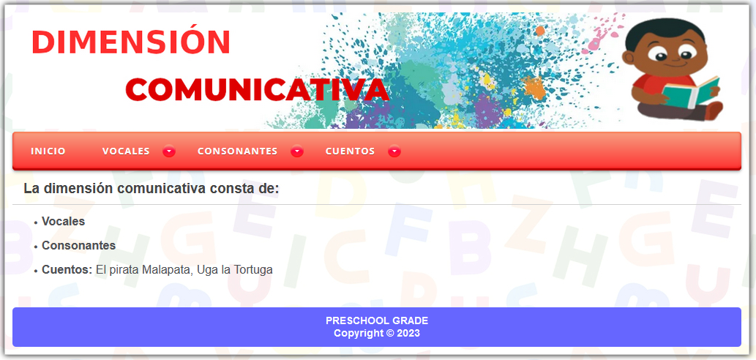
Nota. Pestaña dimensión comunicativa del software preschool grade. Tomado del software Preschool Grade desarrollado por los integrantes de este trabajo.

Figura 5
Dimensión inglés de Preschool Grade
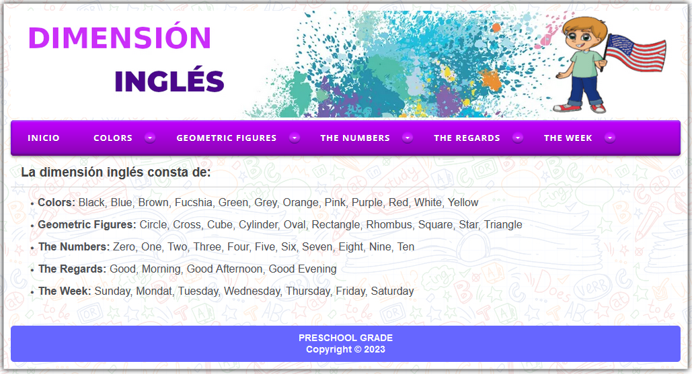
Nota. Pestaña dimensión inglés del software preschool grade. Tomado del software Preschool Grade desarrollado por los integrantes de este trabajo.
La navegabilidad del aplicativo se hace por medio de un menú horizontal que se encuentra en la parte superior de la interfaz inicial y de cada dimensión:

Figura 6
Menú de temas de Preschool Grade
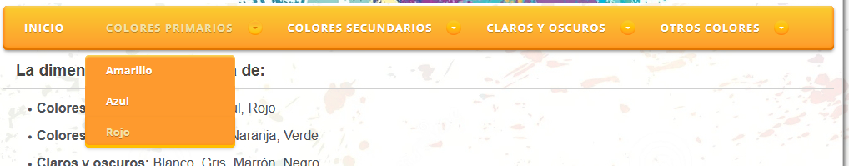
Nota. Menú de navegación del software preschool grade. Tomado del software Preschool Grade desarrollado por los integrantes de este trabajo.

La página index.html tiene la siguiente estructura en su código fuente:

Figura 7
Código fuente html de Preschool Grade
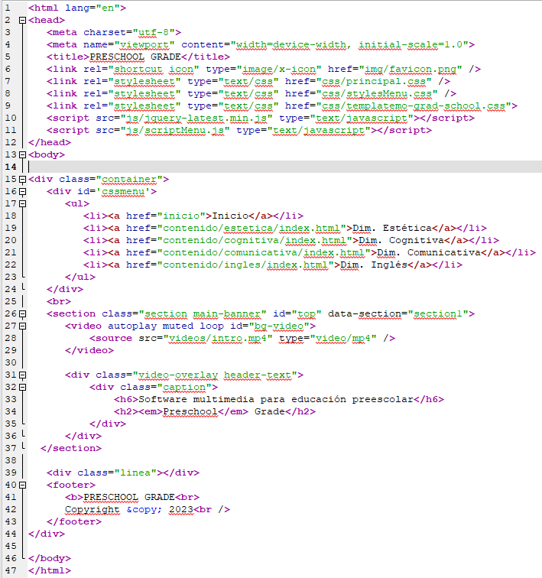
Nota. Fuente del código html. Tomado del código fuente del software Preschool Grade desarrollado por los integrantes de este trabajo.

La estructura de los archivos CSS es la siguiente:
Figura 8
Código fuente css de Preschool Grade
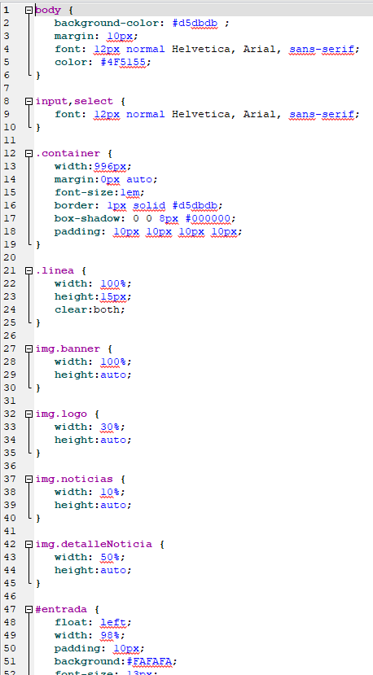
Nota. Fuente del código css. Tomado del código fuente del software Preschool Grade desarrollado por los integrantes de este trabajo.

La estructura de los archivos JavaScript es la siguiente:

Figura 9
Código fuente js. de Preschool Grade
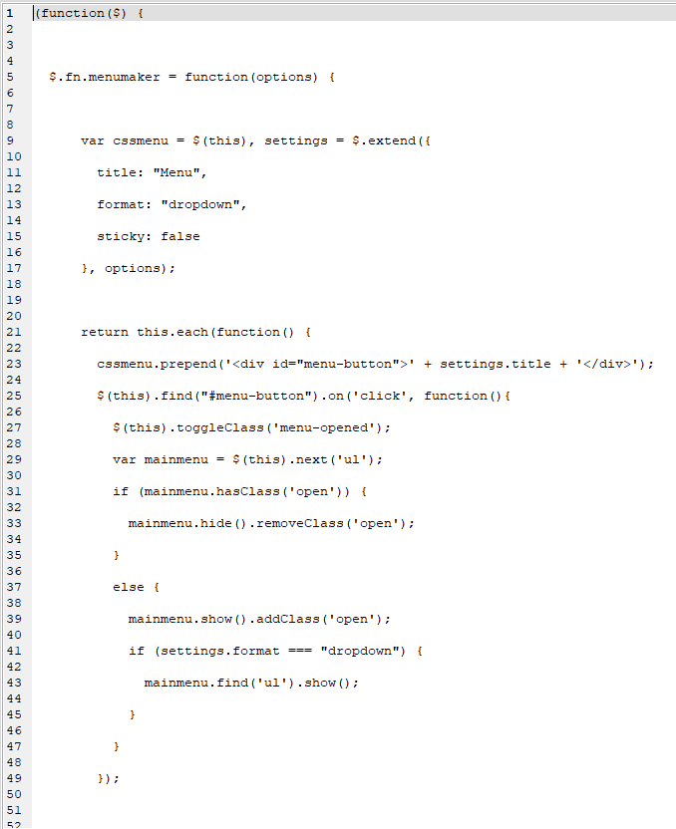
Nota. Fuente del código js. Tomado del código fuente del software Preschool Grade desarrollado por los integrantes de este trabajo.

Los insumos Web incluyen animaciones, dibujos tipo caricatura, audio y vídeo:
Dimensión Estética: banana, gota de agua, fantasma, caja de regalo, espada, puerta, sombrero de mago, calabaza, sombrero elegante, manzana, rosa y sandía.
Dimensión cognitiva: dibujos de números del cero al nueve, figuras geométricas, miscelánea de dibujos.
Dimensión Comunicativa: letras del abecedario en mayúscula y minúscula
Dimensión Inglés: dibujos de números del cero al nueve, figuras geométricas, miscelánea de dibujos.
Para el desarrollo de los insumos Web se utilizan los siguientes softwares: Illustrator, ClipChamp, Animate, Sketch Metademolab.
Fase 4 Pruebas
Para probar la calidad del producto se utiliza la norma ISO/IE 25010 la cual se detalla en Test de calidad de un producto software. Además, se realizó una en cuenta a los docentes del grado preescolar para verificar el funcionamiento del aplicativo y poder recibir realimentación de la misma. Esta información se puede detallar en los Anexos.
Fase 5 Implementación
El aplicativo Web se alojó en la página institucional del Colegio Cristiano Luz y Vida, en donde se encuentra en funcionamiento y se puede acceder por medio del siguiente enlace: http://www.colegiocristianoluzyvidaocana.edu.co/preschoolgrade/
Además, se puede tener acceso al aplicativo de manera off-line por medio de un DVD-ROM con un archivo ejecutable.
La calidad del software educativo Multimedia Preeschool Grade se garantiza debido a la aplicación del test de usabilidad según la norma ISO/IEC 25010 que permite evaluar la calidad de un software. Este fue diseñado por los desarrolladores del programa Diego José Villegas Pérez y Sergio Andrés Villegas Pérez, para finalmente ser evaluado por la docente del grado de Transición Jessika Yulieth Pinzón, al momento de completar cada tabla requerida para el test. Los valores arrojados, son comparados a las tablas 1 - 7, las cuales establecen los rangos calificativos, permitiendo determinar la calidad y funcionalidad de cada característica y subcaracterística, conllevando a la entrega satisfactoria de un producto funcional.

Test de Calidad de un Producto Software Según la Norma ISO/IEC 25010
Establecer los Requisitos de la Evaluación
Establecer el Propósito de la Evaluación
El objetivo de realizar esta evaluación, fue de verificar si el software educativo multimedia Preeschool Grade, desarrollado como opción de grado del programa Ingeniería Multimedia de la UNAD cumple con los estándares de calidad de usabilidad establecidas en la norma ISO/IEC 25010.
Obtener los Requisitos de Calidad del Producto
Estos requisitos de calidad del producto fueron determinados por las docentes del grado Transición del Colegio Cristiano Luz y Vida, quienes tuvieron en cuenta las subcaracterísticas de la usabilidad que plantea la norma ISO/IEC 25010.
Estas subcaracterísticas para la usabilidad se pueden apreciar en la tabla 1.

Tabla 1
Subcaracterísticas de Usabilidad a Evaluar
SUBCARACTERÍSICA DE USABILIDAD | SIMBOLOGÍA DE SUBCARACTERÍSTICA
Diseño de la interfaz de usuario | DisInU
Capacidad de navegación | CapNav
Software intuitivo | SoftwIn
Capacidad de aprendizaje | CapAp
Calidad de contenido | CalCon
Software Responsive | SoftRes
Nota. Adaptado de Tecno Humanismo, by Y. Sifuentes, J. Peralta, 2022, p. 53. Copyright 2022 by Universidad de la Roja

Identificar las Partes del Producto que se Deben Evaluar
Lo que se evaluó del Software Educativo Multimedia Preeschool Grade, fue el sitio web y el instalador local.
Definir el Rigor de la Evaluación
Para que el Software Educativo Multimedia Preeschool Grade sea verificado y aprobado debe alcanzar un criterio de evaluación de bueno o alta calidad.
Especificar la Evaluación
Seleccionar los Módulos de Evaluación
Para cada subcaracterística de usabilidad fue asignado un nivel de importancia, los cuales pueden verse definidos en la tabla 2.

Tabla 2
Nivel de Importancia para la Valoración de cada Subcaracterística de la Usabilidad
NIVEL DE IMPORTANCIA | SIMBOLOGÍA | SIGNIFICADO
Alto | A | Por ser alto el grado de importancia de la característica y subcaracterística, se realizarán mediciones.
Medio | M | Dependiendo del criterio del evaluador, pueden o no ser medidas la característica y subcaracterística.
Bajo | B | Característica y subcaracterística sin relevancia, por lo que no se miden.
No Aplica | NA | De acuerdo a sus factores, no se pueden medir.
Nota. Adaptado de Tecno Humanismo, by Y. Sifuentes, J. Peralta, 2022, p. 54. Copyright 2022 by Universidad de la Roja

Las docentes, teniendo en cuenta la información de la tabla 2, realizan la valoración de las subcaracterísticas de usabilidad para el Software Educativo Multimedia. Gracias a esta valoración, se determinan las ponderaciones que arrojan la medida de usabilidad del aplicativo.

Tabla 3
Valoración de las Subcaracterísticas de Usabilidad
SUBCARACTERÍSICA DE USABILIDAD | SIMBOLOGÍA DE SUBCARACTERÍSTICA
Diseño de la interfaz de usuario | A
Capacidad de navegación | B
Software intuitivo | M
Capacidad de aprendizaje | M
Calidad de contenido | A
Software Responsive | B
Nota. Adaptado de Tecno Humanismo, by Y. Sifuentes, J. Peralta, 2022, p. 54. Copyright 2022 by Universidad de la Roja

Mediante la tabla 4, se elaboró el test de usuario. Este test es el instrumento de medición de la usabilidad, teniendo en cuenta los indicadores para cada una subcaracterística según lo estipulado en la norma ISO/IEC 25010.

Tabla 4
Test del Usuario para la Medición de la Usabilidad del Software Educativo Multimedia Preeschool Grade.
SUBCARACTERÍSICA DE USABILIDAD | INDICADOR
Diseño de la interfaz de usuario | Correcta diagramación y combinación de colores y fondos  Los textos tienen el tamaño y fuente ideal para una mejor lectura.
Capacidad de navegación | No será medido ya que fue definido con un nivel de importancia bajo.
Software intuitivo | Facilidad al momento de navegar entre las secciones.  Facilidad de volver a inicio, desde cualquier parte del software.
Capacidad de aprendizaje | Textos y notas que informen acerca del contenido del aplicativo.  Claridad en los contenidos de las dimensiones.
Calidad de contenido | Videos con buena calidad y audio.  Cada elemento descargable funciona correctamente.
Sostware responsive | No se mide porque fue definido con un nivel bajo de importancia.
Nota. Adaptado de Tecno Humanismo, by Y. Sifuentes, J. Peralta, 2022, p. 55. Copyright 2022 by Universidad de la Roja

Definir los Criterios de Decisión para las Métricas
Para realizar la medición del Software Educativo Multimedia: Presschool Grade, aplicó el Test del Usuario utilizando la escala de Likert, con una escala del 1 al 4.
Se puede ver según cada indicador y usando la escala de Likert, los criterios de decisión para las métricas, que están plasmados en la tabla 5.

Tabla 5
Criterios de Decisión para las Métricas
Escala | Puntuación | Criterio de decisión para las métricas
1 | 0 pts | Bajo
2 | 2 pts | Regular
3 | 3 pts | Bueno
4 | 5 pts | Excelente
Nota. Adaptado de Tecno Humanismo, by Y. Sifuentes, J. Peralta, 2022, p. 56. Copyright 2022 by Universidad de la Roja

Definir los Criterios de Decisión de la Evaluación
La sumatoria de las puntuaciones de las subcaracterísticas según los indicadores establecidos en la tabla 4, arrojan la puntuación de usabilidad.
Con los niveles de importancia asignados a cada subcaracterística en la tabla 3, se puede determinar la medida de característica de usabilidad. La puntuación valorada como nivel de importancia Medio (M) se multiplica *1, y la subcaracterística valorado como nivel de importancia Alto (A) se multiplica *2; lo cual nos arroja la siguiente ecuación de medida de usabilidad:
Medida usabilidad = 2*DisInU + 1*SoftwIn + 1*CapAp + 2*CalCon

Cada criterio de decisión para la evaluación para cada subcaracterística fue determinado por el rango que se obtuvo se la sumatoria realizada con las puntuaciones de los indicadores de cada subcaracterística. Estos criterios de decisión son presentados en la tabla 6.

Tabla 6
Criterio de Decisión de la Evaluación para las Subcaracterísticas de Usabilidad
Rango de puntuación | Criterio de decisión de la evaluación  para las subcaracterísticas
[10 – 9 pts] | Alta calidad
]9 – 6 pts] | Buena calidad
]6 – 2 pts] | Regular calidad
]2 – 0 pts] | Mala calidad
Nota. Adaptado de Tecno Humanismo, by Y. Sifuentes, J. Peralta, 2022, p. 57. Copyright 2022 by Universidad de la Roja

Según el rango de puntuación obtenido de la ecuación 1, se obtienen los criterios de decisión de la evaluación para la característica de usabilidad del aplicativo. Este criterio de la evaluación de para la característica de usabilidad son plasmados en la tabla 7.

Tabla 7.
Criterio de Decisión de la Evaluación para la Característica de Usabilidad
Rango de puntuación | Criterio de decisión de la evaluación  para la característica de usabilidad
[80 – 70 pts] | Alta calidad
[69 – 40 pts] | Buena calidad
[39 – 20 pts] | Regular calidad
[19 – 0 pts] | Mala calidad
Nota. Adaptado de Tecno Humanismo, by Y. Sifuentes, J. Peralta, 2022, p. 57. Copyright 2022 by Universidad de la Roja
Diseñar la Evaluación
Los puntos de evaluación del Software Educativo Multimedia Preeschool Grade fueron los siguiente:
Presentación del Software Educativo Multimedia.
Definición de los factores para medir la usabilidad del proyecto.
La docente Yuli Pinzón del grado Transición asumirá el rol de usuario, dando respuesta al test de Usuario (Tabla 4), midiendo así la usabilidad de del Software Educativo Multimedia Presschool Grade.
Ejecutar la Evaluación
Realizar las Mediciones
Se realizan las mediciones al software Preeschool Grade. Estas mediciones se presentan en la tabla 8 en base a la puntuación de la tabla 5.

Tabla 8
Mediciones de Producto Software Académico Preeschool Grade
Subcaracterísticas  de usabilidad | Indicador | Puntuación
Diseño de la interfaz de usuario | Correcta diagramación y combinación de colores y fondos. | 5
Diseño de la interfaz de usuario | Los textos tienen el tamaño y fuente ideal para una adecuada lectura. | 3
Software intuitivo | Facilidad al momento de navegar entre las secciones. | 3
Software intuitivo | Facilidad de volver a inicio, desde cualquier parte del software. | 5
Capacidad de aprendizaje | Textos y notas que informen acerca del contenido del aplicativo. | 2
Capacidad de aprendizaje | Claridad en los contenidos de las dimensiones. | 5
Calidad de contenido | Videos con buena calidad y audio. | 3
Calidad de contenido | Cada elemento descargable funciona correctamente. | 5
Nota. Adaptado de Tecno Humanismo, by Y. Sifuentes, J. Peralta, 2022, p. 58. Copyright 2022 by Universidad de la Roja

Aplicar los Criterios de Decisión para las Métricas
Teniendo en cuenta la tabla 5, y los puntajes obtenidos de los indicadores del Test de Usuario, se aplican los criterios de decisión para las métricas como se muestra a continuación en la tabla 9.

Tabla 9
Aplicación de los Criterios de Decisión para las Métricas a las Mediciones del Software Educativo Multimedia Preeschool Grade
Subcaracterísticas  de usabilidad | Indicador | Puntuación
Diseño de la interfaz de usuario | Correcta diagramación y combinación de colores y fondos. | Excelente
Diseño de la interfaz de usuario | Los textos tienen el tamaño y fuente ideal para una adecuada lectura. | Bueno
Software intuitivo | Facilidad al momento de navegar entre las secciones. | Bueno
Software intuitivo | Facilidad de volver a inicio, desde cualquier parte del software. | Excelente
Capacidad de aprendizaje | Textos y notas que informen acerca del contenido del aplicativo. | Bueno
Capacidad de aprendizaje | Claridad en los contenidos de las dimensiones. | Excelente
Calidad de contenido | Videos con buena calidad y audio. | Bueno
Calidad de contenido | Cada elemento descargable funciona correctamente. | Excelente
Nota. Adaptado de Tecno Humanismo, by Y. Sifuentes, J. Peralta, 2022, p. 59. Copyright 2022 by Universidad de la Roja

Aplicar los Criterios de Decisión de la Evaluación
Se obtiene un valor por cada subcaracterística, sumando las puntuaciones adquiridas por los indicadores previamente establecidos. En este valor son aplicados los criterios de evaluación estipulados en la tabla 6. Habiendo estipulados los valores consolidados por la subcaracterística de usabilidad, se aplica la ecuación 1, el cual permite conseguir un valor a nivel de la característica de usabilidad, según los valores de la tabla 7.

Tabla 10
Criterios de Decisión de la Evaluación a Nivel de la Característica de Usabilidad y a Nivel de sus Subcaracterísticas del Aplicativo.
Subcaracterísticas de usabilidad | Indicador | A nivel de subcaracterística |  |  | Puntuación
Diseño de la interfaz de usuario | Correcta diagramación y combinación de colores y fondos. | 5 | 8 | Buena Calidad | 2*8 | 47 | Buena calidad
Diseño de la interfaz de usuario | Los textos tienen el tamaño y fuente ideal para una adecuada lectura. | 3
Software intuitivo | Facilidad al momento de navegar entre las secciones. | 3 | 8 | Buena Calidad | 1*8 | 47 | Buena calidad
Software intuitivo | Facilidad de volver a inicio, desde cualquier parte del software. | 5
Capacidad de aprendizaje | Textos y notas que informen acerca del contenido del aplicativo. | 2 | 7 | Buena Calidad | 1*7 | 47 | Buena calidad
Capacidad de aprendizaje | Claridad en los contenidos de las dimensiones. | 5
Calidad de contenido | Videos con buena calidad y audio. | 3 | 8 | Buena Calidad | 2*8 | 47 | Buena calidad
Calidad de contenido | Cada elemento descargable funciona correctamente. | 5
Nota. Adaptado de Tecno Humanismo, by Y. Sifuentes, J. Peralta, 2022, p. 60. Copyright 2022 by Universidad de la Roja

Concluir la Evaluación
Se han determinado las siguientes conclusiones, luego de haber culminado el proceso de medición:
El Software Educativo Multimedia ha alcanzado un nivel de característica de usabilidad de “Buena Calidad”.
Según el rigor de la evaluación, estipulado en el punto 1.4, el aplicativo ha logrado aprobar el test.
Según las métricas a las mediciones del Software se obtuvieron 4 valores en Bueno, y los otros 4 valores en Excelente.
No hubo subcaracterización que haya obtenido el criterio de evaluación regular.

Niveles del Software Preeschool Grade
Este Software Multimedia como se ha mencionado previamente, pretende ser una herramienta de apoyo en las temáticas que se abordan en el grado Transición en el Colegio Cristiano Luz y Vida de Ocaña, Norte de Santander. Fue desarrollada en 4 niveles para facilitar su navegación y accesibilidad por parte del docente o la persona encargada de su manejo. Cabe resaltar que debido a que se manejan dimensiones para cada temática, este Software Multimedia se desarrolló de manera similar para cada una de ellas, por lo cual se procede a una explicación de los niveles tomando como referencias la primera dimensión.

Primer Nivel del Software o Inicio
En esta primera imagen podremos visualizar el inicio o primer nivel del Software Multimedia Preeschool Grade. Aquí se encuentra un vídeo en modo loop el cual fue tomado desde la institución. Se puede apreciar un menú en el encabezado de arriba, el cual cuenta con los botones de navegación los cuales permiten el acceso a los siguientes niveles del aplicativo. También cuenta con 2 botones adicionales; ambos acceden a 2 vídeos, uno lleva a una presentación que narra sobre cuál es la finalidad de este producto y el otro botón permite acceder a un vídeo que presenta una explicación sobre cómo acceder a cada nivel del aplicativo, lo cual facilitará su navegación.

Figura 10
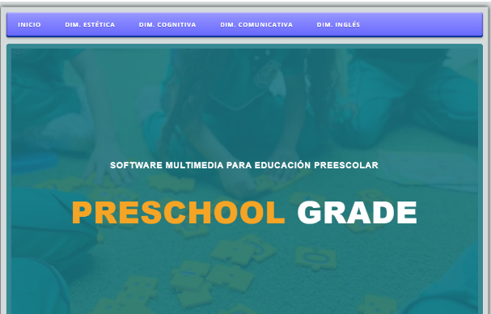
Primer nivel o inicio del Software Preschool Grade
Nota. Los participantes decidieron anexar esta imagen del inicio. Tomado del software Preschool Grade desarrollado por los integrantes de este trabajo.

Segundo Nivel del Software o Dimensión
Estando dentro de la dimensión, la estructura del software se mantiene. Aquí, están los botones de acceso a cada tema y a cada recurso multimedia. También podrán visualizar en el menú principal un botón de inicio, el cual permite retornar al nivel 1. En caso de seleccionar un tema de los propuestos en el menú, accederán al siguiente nivel.

Figura 11
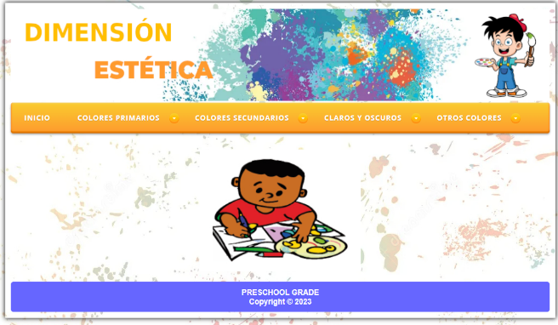
Segundo nivel o dimensión del Software Preschool Grade

Nota. Los participantes decidieron anexar esta imagen del nivel 2. Tomado del software Preschool Grade desarrollado por los integrantes de este trabajo.

Tercer Nivel del Software o Recurso Multimedia
En este nivel, se encuentra el recurso Multimedia mediante el cual el docente puede tomar apoyo para explicar el tema al cual se accedió. Este espacio cuenta con un vídeo, el cual al reproducir arroja una animación correspondiente a la temática asignada. Cabe resaltar que el menú de navegación mantiene su estructura, preservando en todo momento la manera de regresar al inicio mediante un botón denominado “Inicio”. Además, en la esquina inferior izquierda, se puede apreciar un botón denominado “Actividad”, el cual nos permite acceder a una actividad para el niño y al último nivel del Software Multimedia.

Figura 12
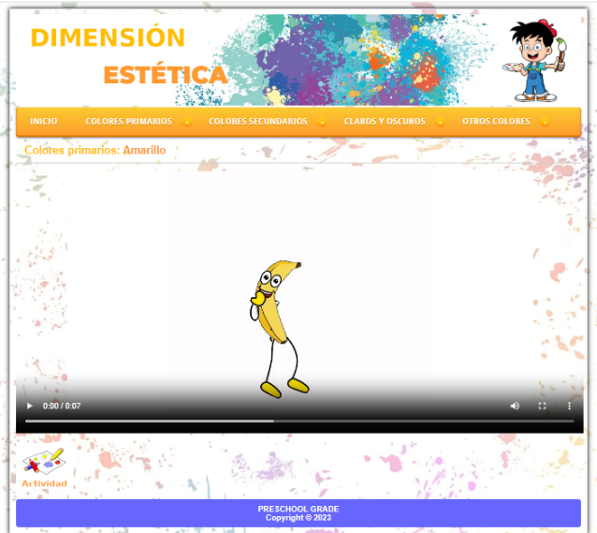
Tercer nivel o actividad del Software Preschool Grade
Nota. Los participantes decidieron anexar esta imagen del nivel 3. Tomado del software Preschool Grade desarrollado por los integrantes de este trabajo.

Cuarto Nivel del Software o Actividad
Este nivel es el último al que se puede acceder. Aquí se puede visualizar una plantilla para descargar en formato PDF, la cual tiene como finalidad que sea impresa para ser coloreada por cada estudiante. Es importante mencionar que cada plantilla equivale a el objeto animado de cada temática; lo anterior se realiza ya que se genera una asociación para el niño al momento de recordar y grabar información de una manera sencilla y divertida.

Figura 13
Cuarto nivel o pdf del Software Preschool Grade
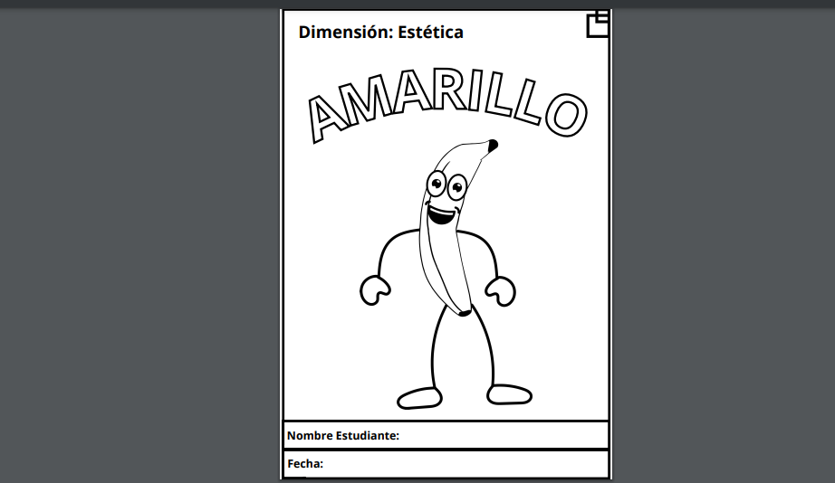
Nota. Los participantes decidieron anexar esta imagen del nivel 3. Tomado del software Preschool Grade desarrollado por los integrantes de este trabajo.

Conclusiones
El resultado del proyecto aplicado fue óptimo, dado que los objetivos que se encontraban planteados pudieron ser llevados a cabo. Por lo tanto, la aplicación de multimedia educativa tuvo el resultado esperado ya que los docentes comprendieron su uso y la forma en que puede ser usada dentro del aula.
Los estudiantes hacia los cuales estuvo enfocada la aplicación, recibieron de manera adecuada la información presentada, por lo que los docentes de dicho grado empezarán a usar más seguido la aplicación para reforzar y acelerar el aprendizaje de los estudiantes del grado transición, ya que notaron un interés por parte de los niños cuando se usaba este material de apoyo audiovisual.
Toda la información requerida sobre las temáticas a trabajar pudo ser recopilada lo cual permitió la elaboración de todos los insumos multimedia requeridos de manera exitosa. Además, gracias a la norma ISO/IEC 25010 se pudo verificar la calidad del producto desarrollado.
Dicho todo esto, se concluye que el proyecto fue un éxito y que es funcional dentro del ámbito de la enseñanza y la educación, dando de esta manera, un impacto positivo sobre el uso de la tecnología en el ámbito educativo y su manera de enseñar mediante una forma innovadora a los métodos tradicionales de enseñanza.

Recomendaciones
Se recomienda que antes de iniciar la aplicación se tenga acceso a condiciones básicas como lo son el acceso a internet (o tener la versión offline en su defecto), y que el equipo tenga las características básicas, como buen sonido.
Se recomienda visualizar el tutorial en video antes de utilizar la aplicación multimedia.
Se recomienda hacer uso de los elementos y actividades descargables alojados en la aplicación para maximizar el provecho de esta.

Limitaciones
Una limitación que se encontró a la hora de realizar el contenido audiovisual es que hay algunos softwares que no abarcaban todas las características necesarias, por lo cual se requirió usar diferentes softwares para alcanzar el resultado deseado con el contenido.
Una limitación fue que a veces los docentes no se encontraban disponibles, y esto fue una limitante a la hora de acceder al programa educativo para saber que temas que debían ser tomados en cuenta para realizar el producto, lo cual retrasaba el avance del proyecto.
Una limitación fue que, a la hora de implementar el código, muchas funciones no resultaban de la manera esperada, lo cual fue una limitación técnica y temporal ya que se necesitaba ampliar el conocimiento en algunas áreas relacionadas a la implementación del código.

Impacto
Los docentes pudieron adquirir una herramienta que les facilita abordar temas en el aula de clases y les da facilidad para dictar la clase.
Los estudiantes lograron concentrarse más fácil y comprender de manera más rápida los temas vistos, lo cual es una señal de mejora en el aprendizaje.
La institución educativa cuenta ahora con una herramienta multimedia funcional que puede usar a su disposición.

Referencias Bibliográficas
Alonso C. Morón, D. Aguilar (1994). Multimedia en educación [PDF]. file:///C:/Users/equipo/Downloads/Dialnet-MultimediaEnEducacion-635418.pdf
Carabaño, T. (2021). La distracción del niño en la clase: ¿qué podemos hacer?. Mejor con salud. https://mejorconsalud.as.com/la-distraccion-del-nino-en-la-clase-que-podemos-hacer/
DNP (s/f) Primera infancia. https://www.dnp.gov.co/programas/desarrollo-social/pol%C3%ADticas-sociales-transversales/Paginas/primera-infancia.aspx
Fidalgo (s/f) Multimedia educativa [PDF]. https://innovacioneducativa.files.wordpress.com/2009/10/multimedia-educativa2.pdf
INVANEP. (2020). Desarrollo cognitivo del ser humano (Página web). https://invanep.com/blog_invanep/desarrollo-cognitivo-del-ser-humano
K. Schwaber, J. Sutherland. (2013) La guía de Scrum [PDF]. https://scrumguides.org/docs/scrumguide/v1/Scrum-Guide-ES.pdf
M. Vidal, A. Rodríguez (2010). Multimedia educativa [PDF]. https://gc.scalahed.com/recursos/files/r161r/w25536w/s7/Multimedia_educativa.pdf
Matematicasiesoja (s/f) Números naturales [PDF]. https://matematicasiesoja.files.wordpress.com/2015/03/numeros-naturales.pdf
Multiparque. (2020) La importancia de desarrollar capacidades cognitivas en los niños. https://www.multiparque.com/blog/item/14-la-importancia-de-desarrollar-capacidades-cognitivas-en-los-ninos
Mundoprimaria. (SN). El Abecedario (Página web). https://www.mundoprimaria.com/recursos-lengua/el-abecedario
N/N (s/f). La educación de la primera infancia (Cap.1). http://www.waece.org/modelocentro/cap_01.pdf
Pinsal. (SN). Qué es el color y Cómo se forman los colores (Archivo PDF). https://www.pinsal.com.sv/pdf/teoria_del_color.pdf
Twinkl. (SN). ¿Qué son Las Figuras Geométricas? (Página web). https://www.twinkl.com.co/teaching-wiki/las-figuras-geometricas

Apéndices

Encuestas de Impacto
Mediante la realización de esta pequeña encuesta, que fue realizada a las 2 docentes encargadas de los grados transición del Colegio Cristiano Luz y Vida de Ocaña, se permite conocer cuál ha sido el uso que se ha realizado sobre el aplicativo, y cómo este ha influenciado al momento de dirigir la clase con las temáticas correspondientes, según lo estipulado en el plan académico para el grado de transición. La metodología de esta encuesta, está basada en la selección de una respuesta entre 4 posibles opciones.

Apéndice A
Encabezado encuesta final
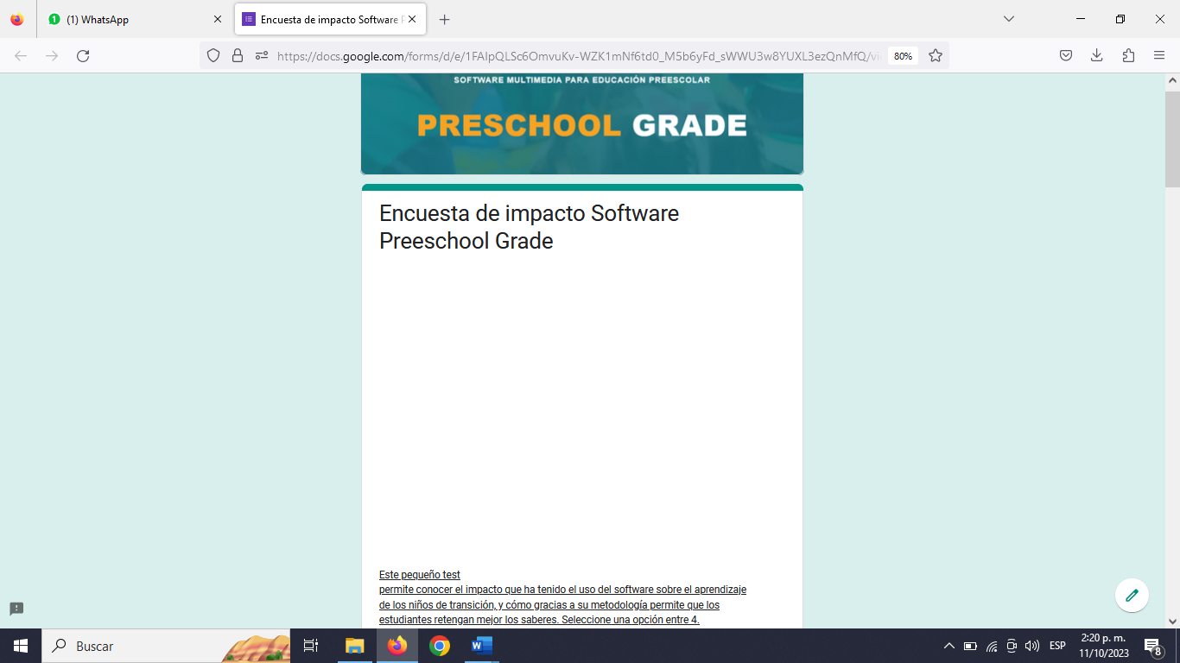
Nota. Los participantes decidieron incluir el encabezado de la encuesta a los docentes. Autoría propia.

Encuestado Docente Jessika Yulieth Pinzón

Apéndice B
Encuesta final por parte de la docente Yulieth Pinzón
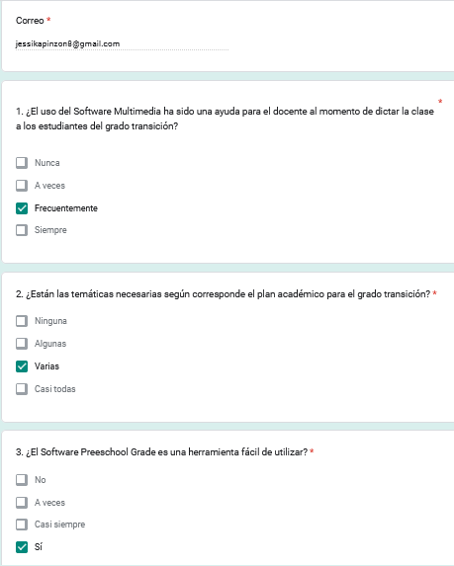
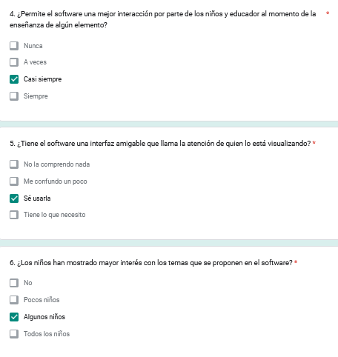
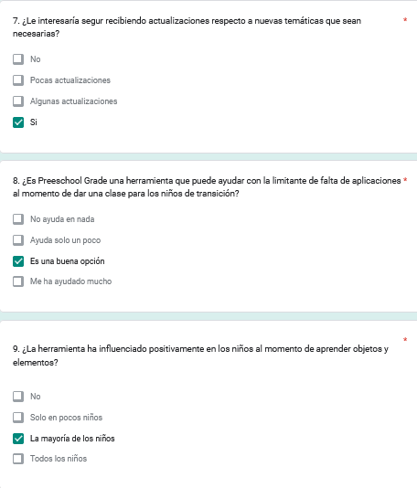
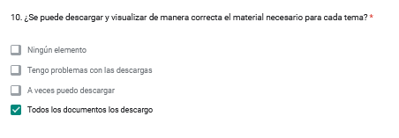
Nota. Los estudiantes decidieron anexan la encuesta a la docente del grado transición. Autoría propia.
Encuestado Docente Yudith Claro Rincón

Apéndice C
Encuesta final por parte de la docente Yudith Claro Rincón
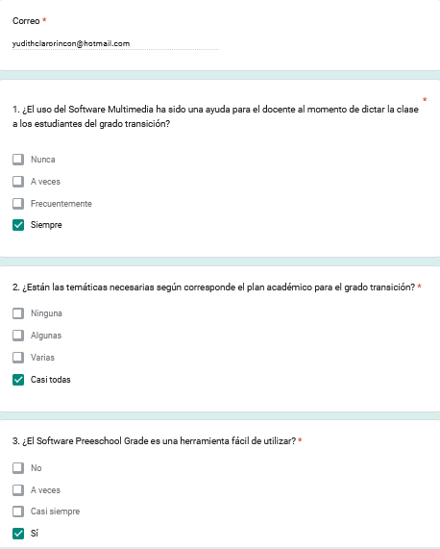
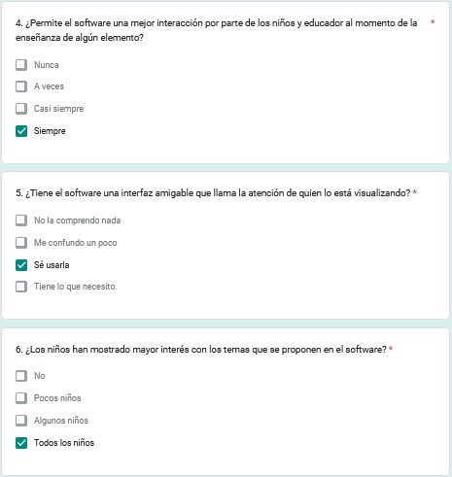
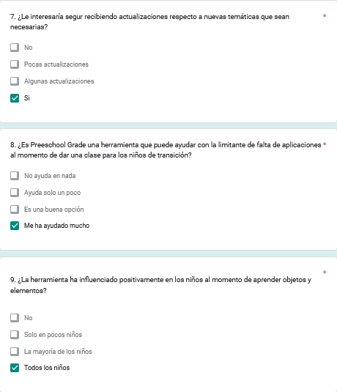
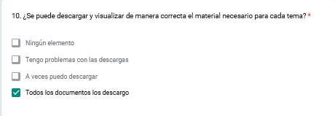
Nota. Los estudiantes decidieron anexan la encuesta a la docente del grado transición. Autoría propia.

